Beskrivelse Sky Park incl. Ø90 mm mast
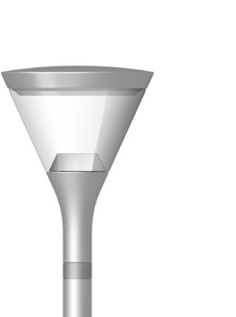

Sky Park og Ø 90 mm mast, 3, 3,5 eller 4 meter høj

Lygte: Rotationssymmetrisk lygtehoved med tragtformet sokkel, konisk skærm og hvælvet tagplade i direkte forlængelse.
Sokkel og tagplade af aluminium, udvendigt lakeret i grafitgrå (YW355F), silvergrå (Y2370I), corten brown (YX355F) eller sort (Noir 900 Sablé SN351F).
Skærm af klart long-life polycarbonat med UV-bestandigt lag af acryl på begge sider.
Med ledning til 3-4 meter master.
Tæthedsklasse IP66, beskyttelsesklasse II, vandalklasse II, IK10.
Mål: Ø 480 mm, H 618 mm, nederste sokkeldiameter: 90 mm
Med udskifteligt LED-modul, 1000-6600 lm, 2700, 3000 eller 4000 K, virkningsgrad: 74%

Mast: 3, 3,5 eller 4 m cylindrisk Ø 90 mm, galvaniseret stål, eventuelt lakeret i grafitgrå (YW355F), silvergrå (Y2370I), corten brown (YX355F) eller sort (Noir 900 Sablé SN351F).
Mastestuds: Ø 60 mm, H 100 mm.
Total højde over terræn: 3660, 4160 eller 4660 mm.
Cylindrisk afstandsemne for Ø 90 mm master, evt. i specialfarve for branding, skal tilkøbes, art. nr. 8005-.

